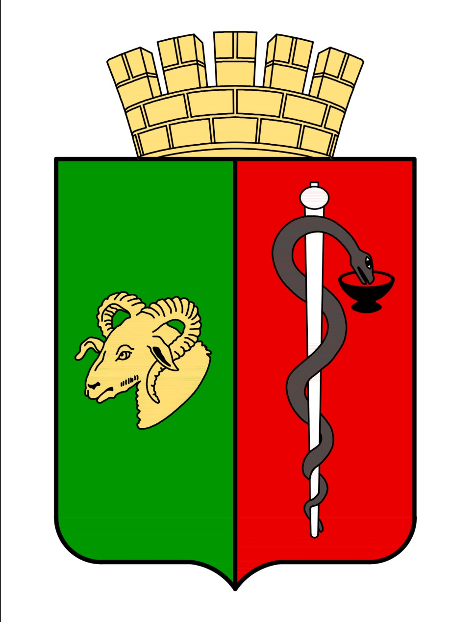

РЕСПУБЛИКА КРЫМ
ЕВПАТОРИЙСКИЙ ГОРОДСКОЙ СОВЕТ
Р Е Ш Е Н И Е
II созыв
Сессия №_____
________________ г. Евпатория №_________
О внесении изменений в приложение № 3 к решению Евпаторийского городского совета от 28.11.2014 № 1-6/12 «О городской премии имени С.Э. Дувана»

В соответствии со ст. 35 Федерального закона от 06.10.2003 № 131-ФЗ «Об общих принципах организации местного самоуправления в Российской Федерации», ст. 27 Закона Республики Крым от 21.08.2014 № 54-ЗРК «Об основах местного самоуправления в Республике Крым», Уставом муниципального образования городской округ Евпатория Республики Крым, Положением о городской премии имени С.Э. Дувана, утвержденным решением Евпаторийского городского совета Республики Крым от 28.11.2014 № 1-6/12, -

городской совет РЕШИЛ:

- Внести изменение в приложение № 3 к решению Евпаторийского городского совета Республики Крым от 28.11.2014 № 1-6/12 «О городской премии имени С.Э. Дувана» (прилагается).
- Приложение № 3 к решению Евпаторийского городского совета Республики Крым от 28.11.2014 № 1-6/12 «О городской премии имени С.Э. Дувана» в редакции от 23.04.2021 № 2-29/12 считать утратившим силу.
3. Настоящее решение вступает в силу со дня принятия и подлежит обнародованию на официальном портале Правительства Республики Крым - http://rk.gov.ru в разделе: муниципальные образования, подраздел - Евпатория, а также на официальном сайте муниципального образования городской округ Евпатория Республики Крым - http://my-evp.ru в разделе Документы, подраздел - Документы городского совета в информационно-телекоммуникационной сети общего пользования.
4. Контроль за исполнением настоящего решения возложить на комитет Евпаторийского городского совета Республики Крым по вопросам местного самоуправления, нормотворческой деятельности и регламента.

Председатель
Евпаторийского городского совета Э.М. Леонова

Приложение № 3 к решению Евпаторийского городского совета
от «___»_______2023 года №_____

СОСТАВ
Комитета по присуждению городской премии им. С.Э. Дувана

АРИХИН  Виктор Васильевич | Заслуженный работник культуры АР Крым, Заслуженный работник культуры Украины, директор муниципального бюджетного учреждения культуры «Евпаторийский центр культуры и досуга», член коллегии министерства культуры Республики Крым;
БАДИНА  Наталья Владимировна | заместитель директора по учебно-воспитательной работе автономной некоммерческой организации «Профессиональная образовательная организация медицинский колледж «Монада» (АНО «ПОО медицинский колледж «Монада»);
ВАСИЛЕВИЧ  Татьяна Петровна | депутат Евпаторийского городского совета Республики Крым II созыва, заместитель председателя комитета Евпаторийского городского совета Республики Крым по вопросам социальной политики, образования, культуры, спорта и делам молодежи;
ГОЛУБОВА  Татьяна Федоровна | доктор медицинских наук, профессор, директор научно-исследовательского института детской курортологии физиотерапии, эксперт национальной курортной ассоциации Российской Федерации, заместитель председателя Общественного совета муниципального образования городской округ Евпатория Республики Крым;
ДМИТРЕНКО  Татьяна Николаевна | директор МБУДО «Евпаторийская детская школа искусств», Заслуженный деятель культуры Автономной Республики Крым;
ЛИСЕВ  Игорь Николаевич | член-корреспондент Международной Академии экологии и природопользования, кандидат медицинских наук, заслуженный врач Украины, врач высшей категории, заведующий стоматологическим отделением санатория «Таврия», лауреат премии им. С.Э. Дувана, член аттестационной комиссии медицинских и фармацевтических работников при Федерации независимых профсоюзов России, Почетный гражданин города Евпатории;
ОВЧАРЕНКО  Сергей Георгиевич | член Союза писателей России, лауреат премии Республики Крым, лауреат премии им. С.Э. Дувана, премии «Общественное признание», Всероссийской премии им. Н.С. Гумилева;
ПАНФИЛОВ  Евгений Анатольевич | заместитель главного врача по клинико-экспертной работе ГБУЗ РК «Евпаторийский родильный дом», директор ООО «Центр семейной медицины «Прайм»;
СКЛЯРУК  Александр Семенович | поэт, журналист, переводчик, учитель высшей категории, заслуженный работник культуры Автономной Республики Крым;
СТЕПАНОВ  Вячеслав Павлович | заместитель председателя Евпаторийского городского совета Республики Крым;
ФЕДУЛОВА  Елена Викторовна | заведующий МБДОУ "Детский сад №15 "Аленушка" города Евпатории Республики Крым»;
ШАЛАЦКИЙ  Дмитрий Леонидович | руководитель Евпаторийского отделения автономной некоммерческой организации «Дом молодежи».

Пояснительная записка
к проекту решения Евпаторийского городского совета
«О внесении изменений в приложение № 3 к решению Евпаторийского городского совета от 28.11.2014г. № 1-6/12 «О городской премии имени С.Э. Дувана»

В соответствии со ст. 35 Федерального закона от 06.10.2003 № 131-ФЗ «Об общих принципах организации местного самоуправления в Российской Федерации», ст. 27 Закона Республики Крым от 21.08.2014 № 54-ЗРК «Об основах местного самоуправления в Республике Крым», Уставом муниципального образования городской округ Евпатория Республики Крым, Положением о городской премии имени С.Э. Дувана, утвержденным решением Евпаторийского городского совета Республики Крым от 28.11.2014г. № 1-6/12, на основании заявления Павленковой Н.В. о выходе из состава Комитета по присуждению городской премии им. С.Э. Дувана вносятся изменения в приложение № 3 к решению Евпаторийского городского совета от 28.11.2014г. № 1-6/12 «О городской премии имени С.Э. Дувана».
Данный проект решения не является нормативным правовым актом. Дополнительных затрат из местного бюджета не влечет.

Председатель комитета Евпаторийского городского совета
Республики Крым по вопросам местного самоуправления,
нормотворческой деятельности и регламента Д.Г. Татевосян

